**第11次实验：**

学号：37220222203661 姓名：李林江：

1. **实验目的**

**物理系统**

1. **实验条件**

unity

1. **实验内容**

**碰撞**

1. **实验步骤：**

**1.搭建平台**

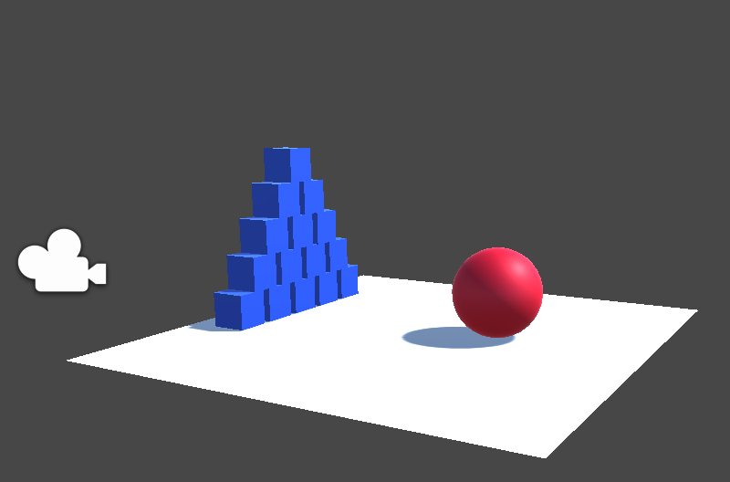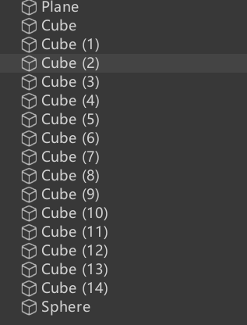

**2.为物体设置碰撞器和刚体**

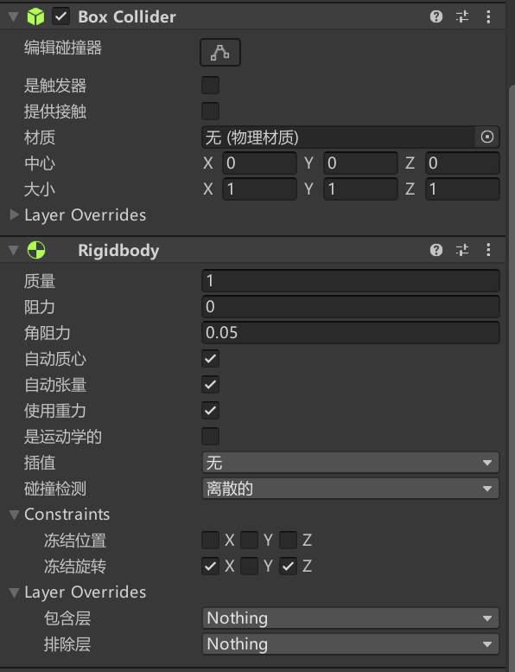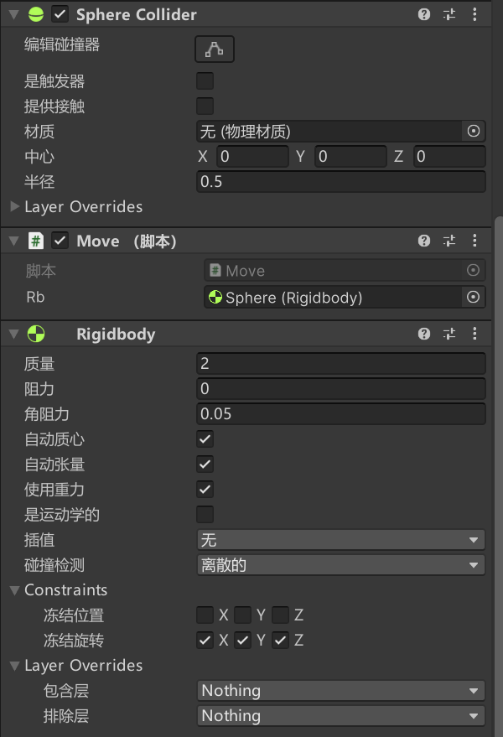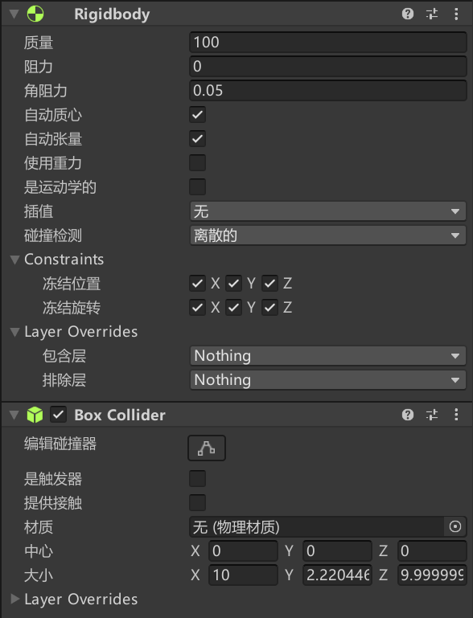

**3.为物体施加力**

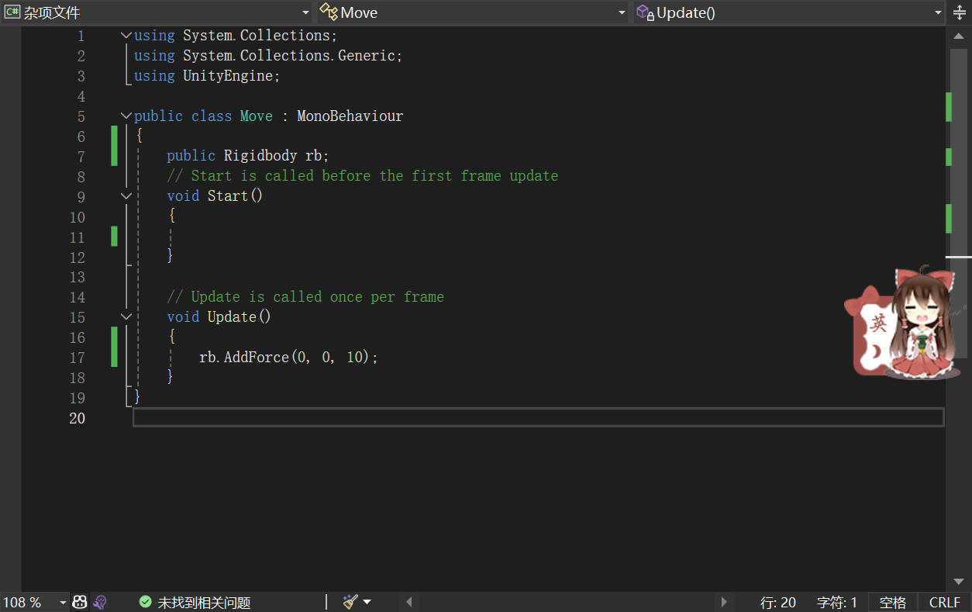

**结果：**

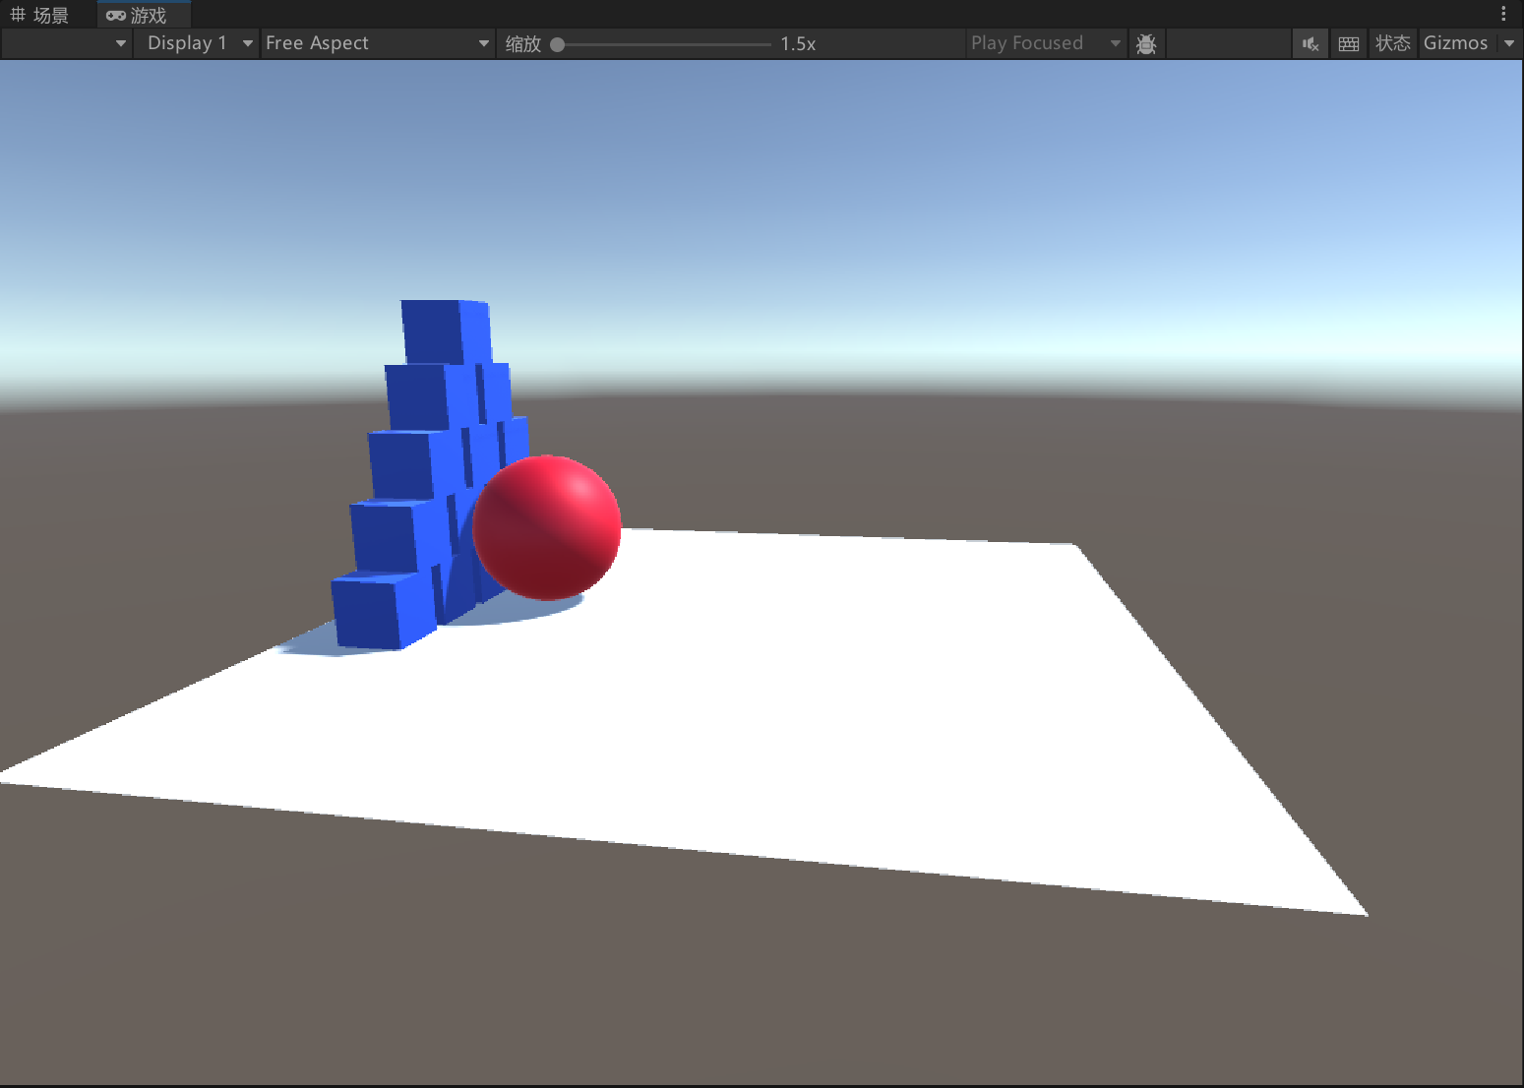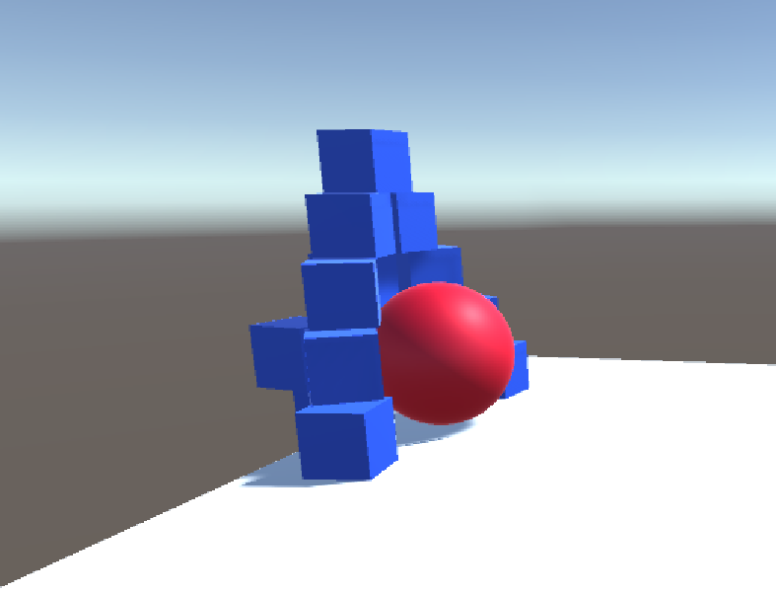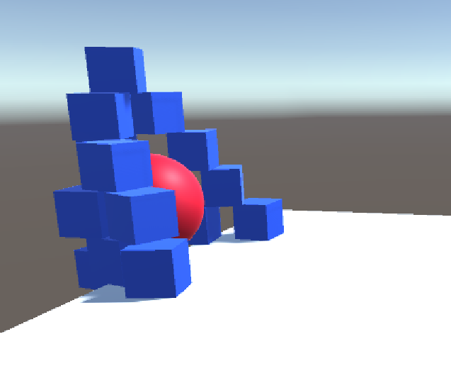

1. **实验心得总结：**

unity的操作需要诸多快捷键，需要多次练习才能熟悉。脚本中有众多函数接口需要看文档来熟悉。

PS：实验报告上传时，文件命名格式：学号_姓名

有工程代码的，将报告与工程一起打包上传，命名同上